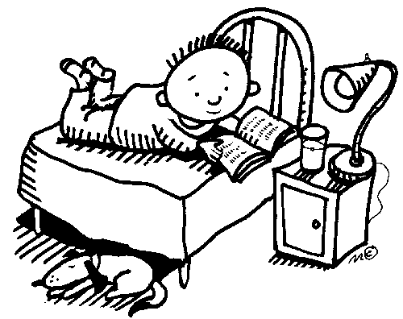
záznam o knize vypracoval/a: _____________________________________________________________________
(A) základní údaje o knize
název knihy: __________________________________________________________________
jméno autora: __________________________________________________________________
nakladatelství: __________________________________________________________________
rok vydání ________________________ počet stran: ________________________
jméno ilustrátora: __________________________________________________________________
žánr (zakroužkuj): literatura pro děti, dobrodružná literatura, sci-fi, fantasy, dívčí román, historický román, báje, legenda, cestopis, povídky, pověsti, bajky
délka četby (jak dlouho jsi četl/a) _______________________________________________________________
(B) já a kniha
Knihu jsem si vybral/a, protože__________________________________________________________________
_______________________________________________________________________________________________
Kniha se mi líbila - nelíbila, protože__________________________________________________________________
_______________________________________________________________________________________________
Nejlepší částí knihy _______________________________________________________________________________
_______________________________________________________________________________________________
_______________________________________________________________________________________________
Novinkou pro mne bylo____________________________________________________________________________
_______________________________________________________________________________________________
Knihu bych doporučil/a, protože _____________________________________________________________________
_______________________________________________________________________________________________
(C) Čas a prostředí (zde uveď název konkrétního textu/povídky): __________________________________________
________________________________________________________________________________________
Děj knihy se odehrává _____________________________________________________________________________
Prostředí _______________________________________________________________________________________
_______________________________________________________________________________________________
_______________________________________________________________________________________________
(D) Postavy v knize
Hlavní postavou je________________________________________________________________________________
_______________________________________________________________________________________________
(Ne)líbí se mi na něm/ní to, že ______________________________________________________________, protože
_______________________________________________________________________________________________
Dalšími postavami jsou ____________________________________________________________________________
_______________________________________________________________________________________________
_______________________________________________________________________________________________
(E) děj knihy a hlavní myšlenky
Hlavním konfliktem _______________________________________________________________________________
_______________________________________________________________________________________________
Příběh skončil ___________________________________________________________________________________
Zásadní obrat způsobilo to, že ______________________________________________________________________
_______________________________________________________________________________________________
Hlavním tématem ________________________________________________________________________________
_______________________________________________________________________________________________
(F) hodnocení knihy
Rád/a bych si tuto knihu ještě jednou někdy přečetl/a, protože ____________________________________________
Na knize mě překvapilo, že_________________________________________________________________________
- procenta /hvězdičky _______________________________

